Фотоотчет по исполнению мероприятия в рамках

реализации проектов областного закона   
от 16 февраля 2024 года № 10-оз «О содействии участию населения   
в осуществлении местного самоуправления в Ленинградской области»

в 2025 году

***«Устройство уличного освещения в п. Свирица»***

Фотография №1 «до»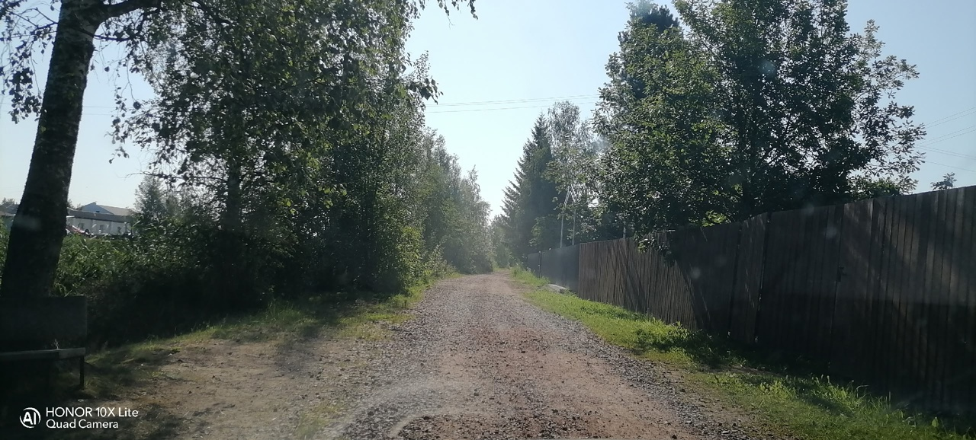

«после»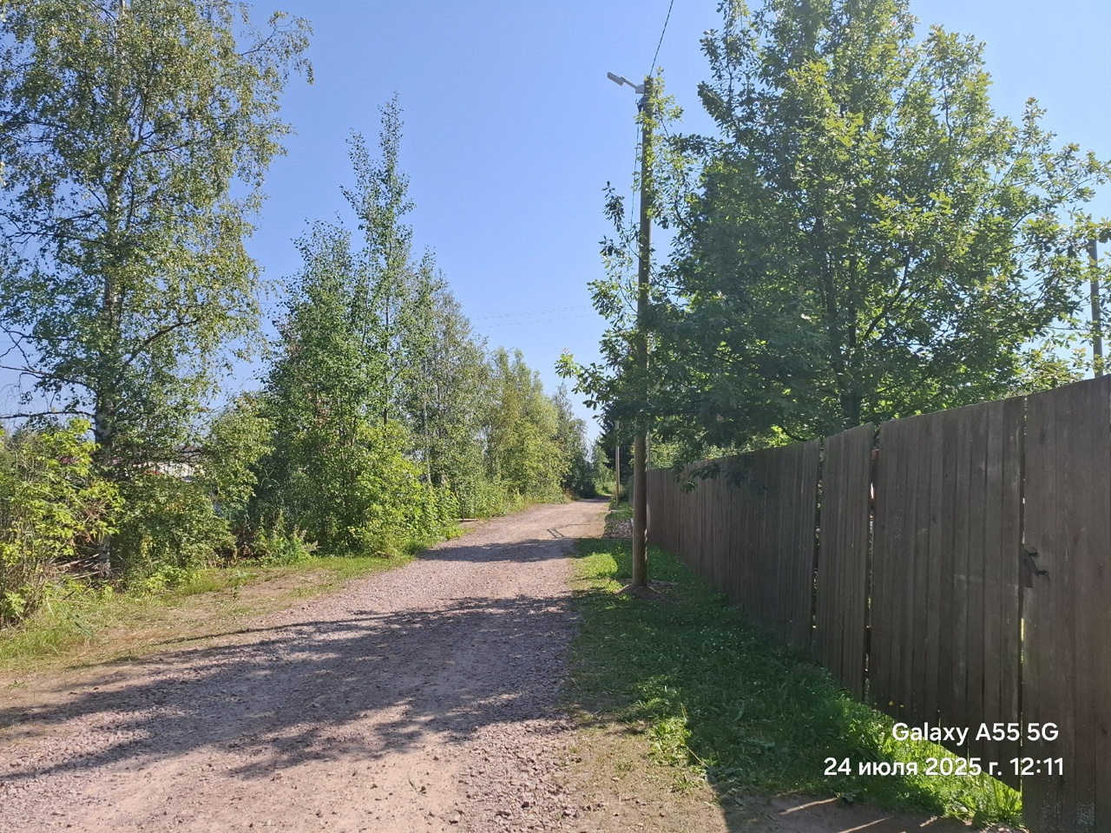

Фотография №2 «до»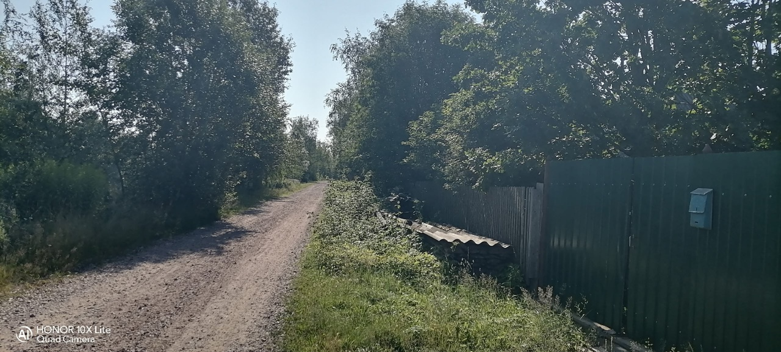

«во время установки»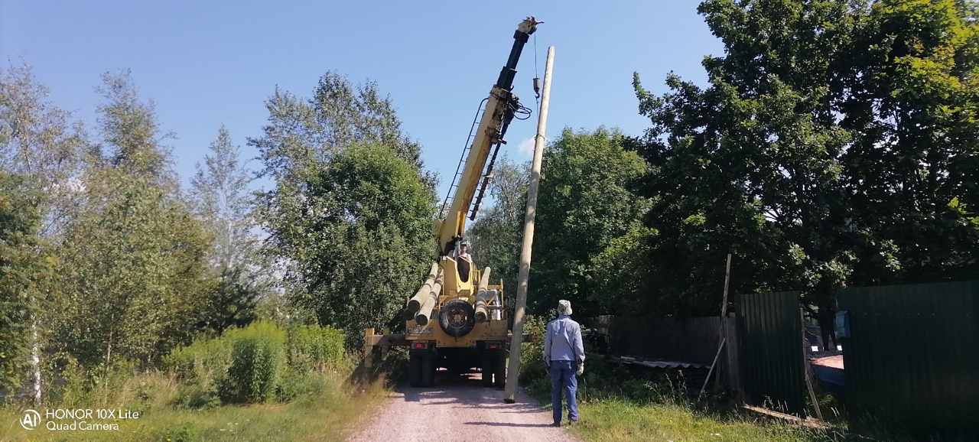

«после»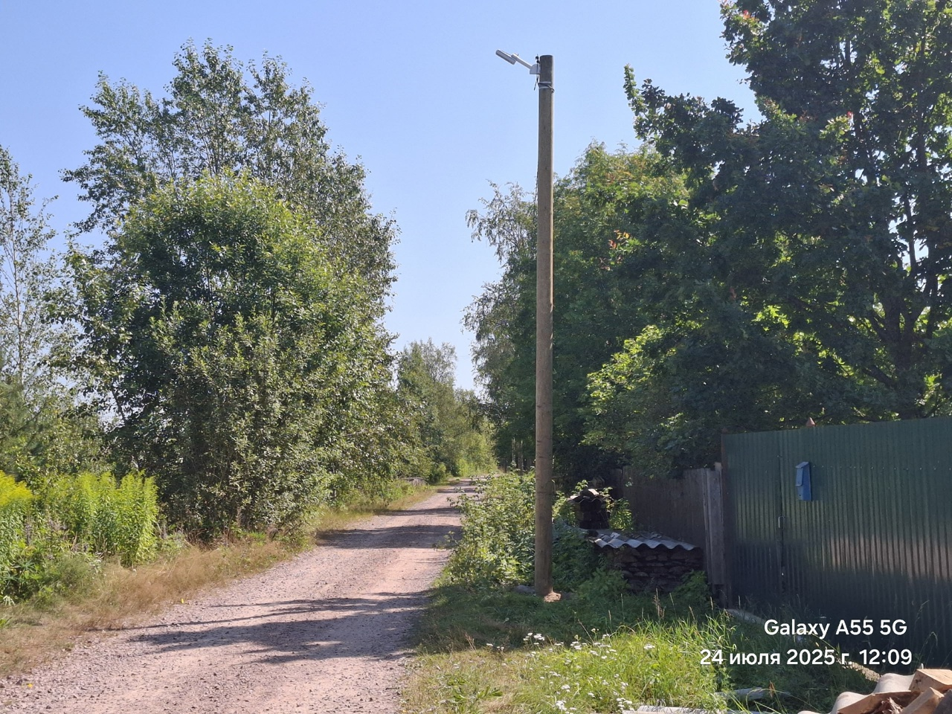

Фотография №3 «до»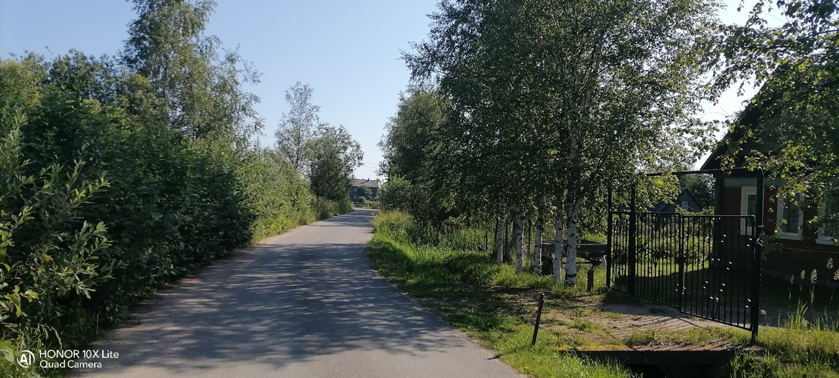

«после»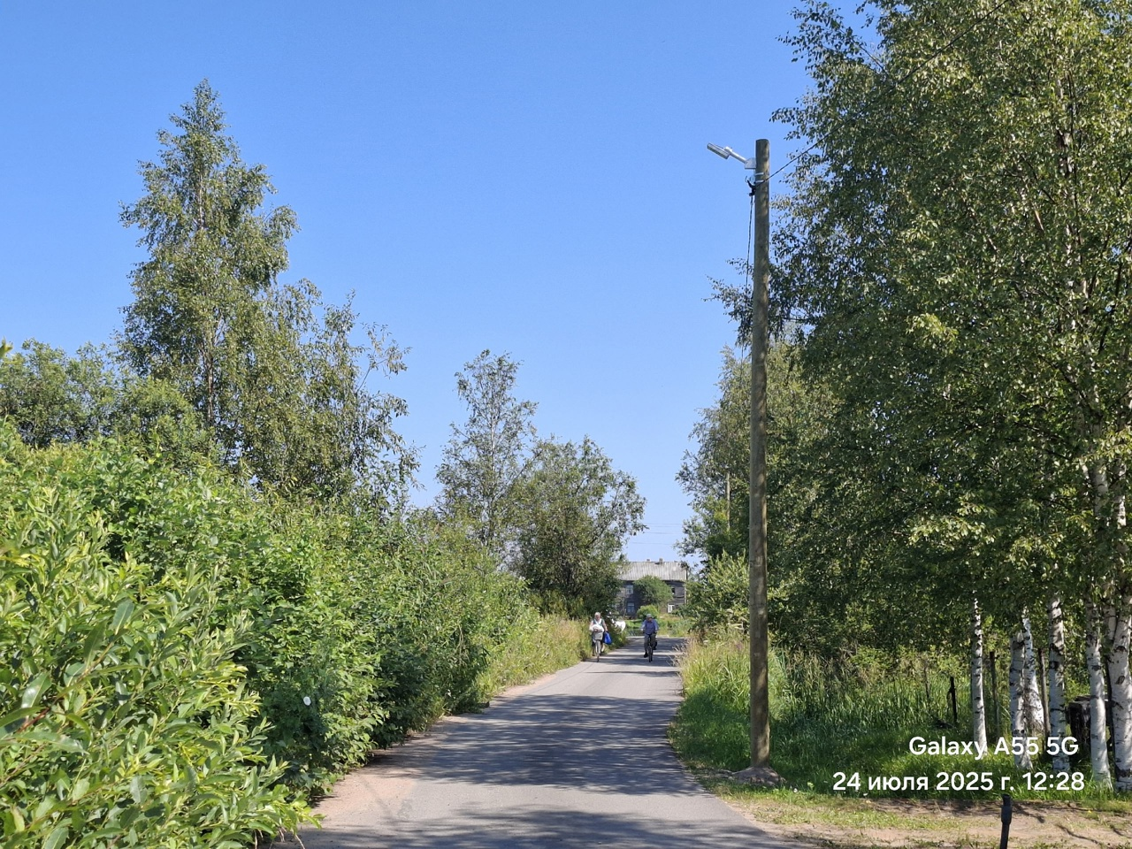

Фотография №7 «до»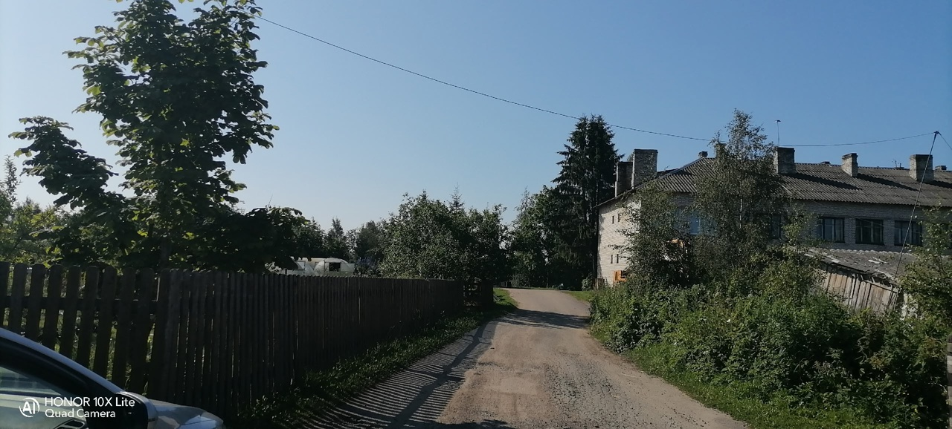

«после»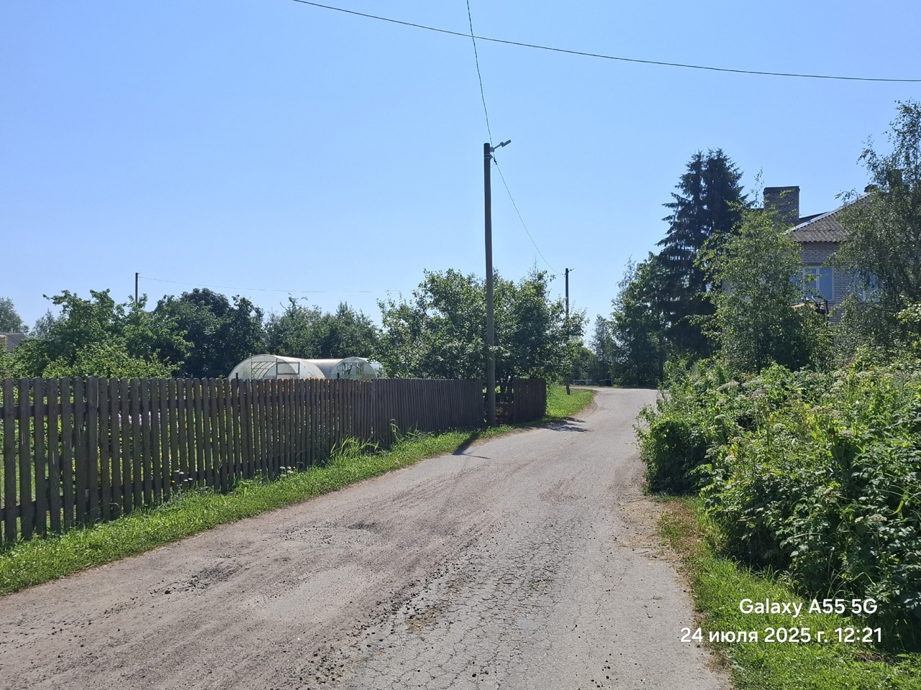

Фотография №8 «до»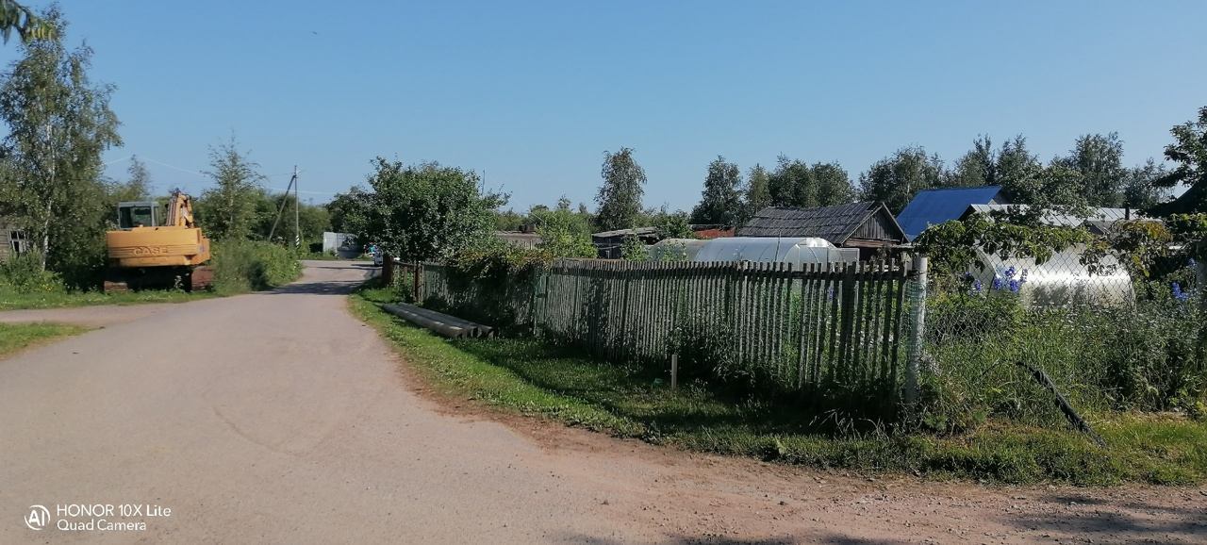

«после»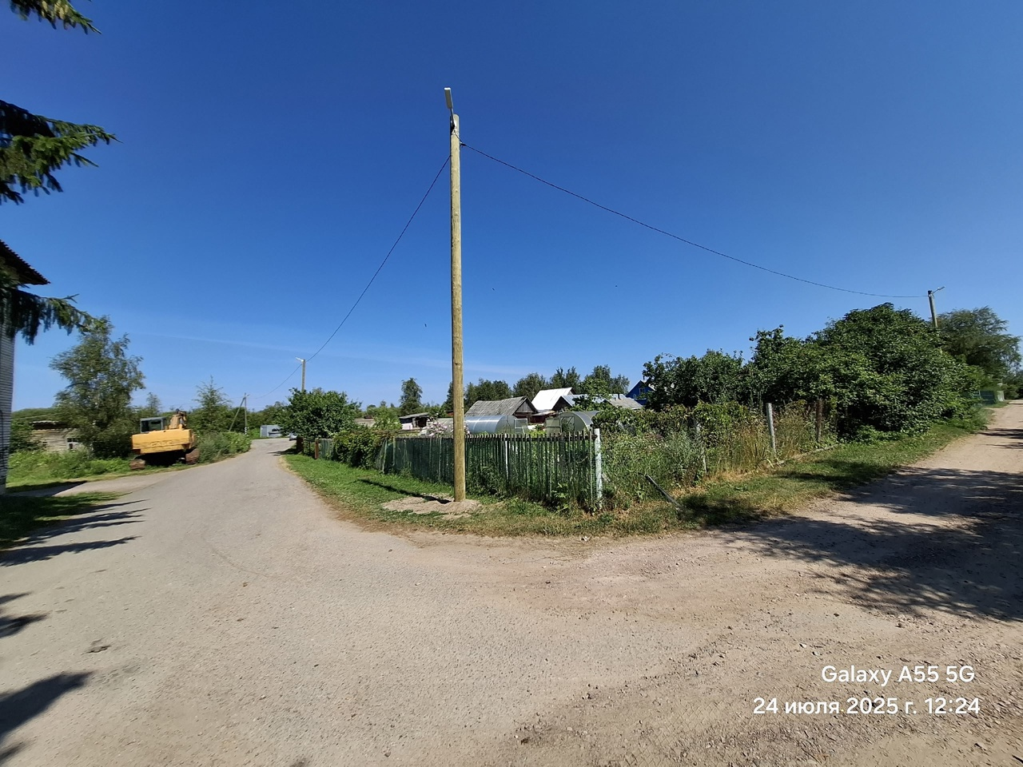

Фотография №9 «работы по установке опор»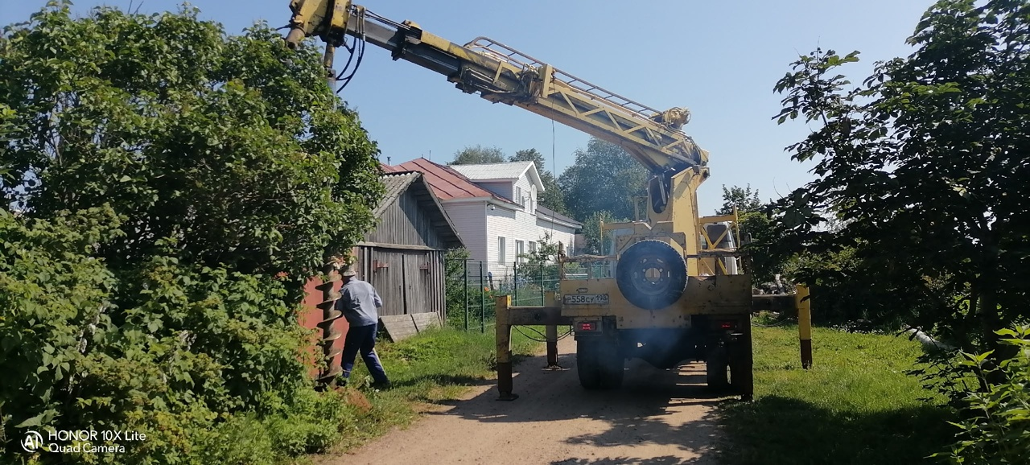

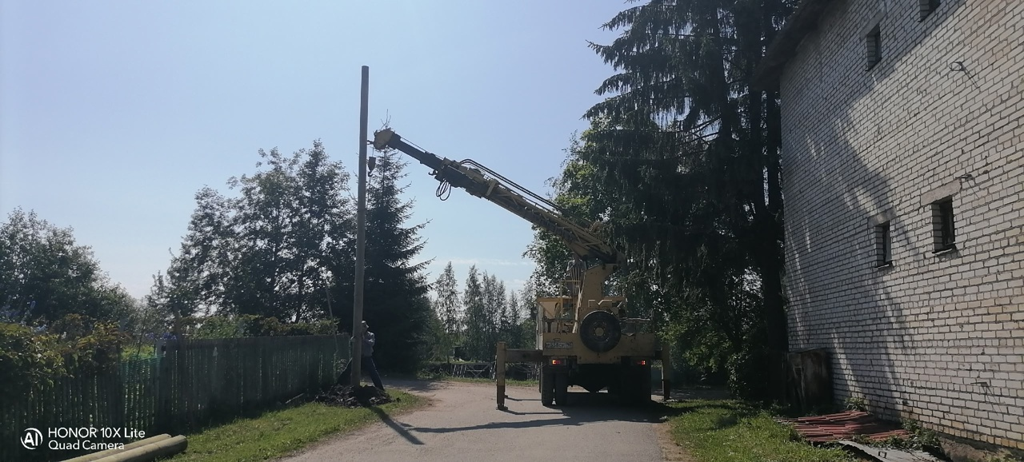

Фотография № 10 «работы по подвеске самонесущих изолированных проводов»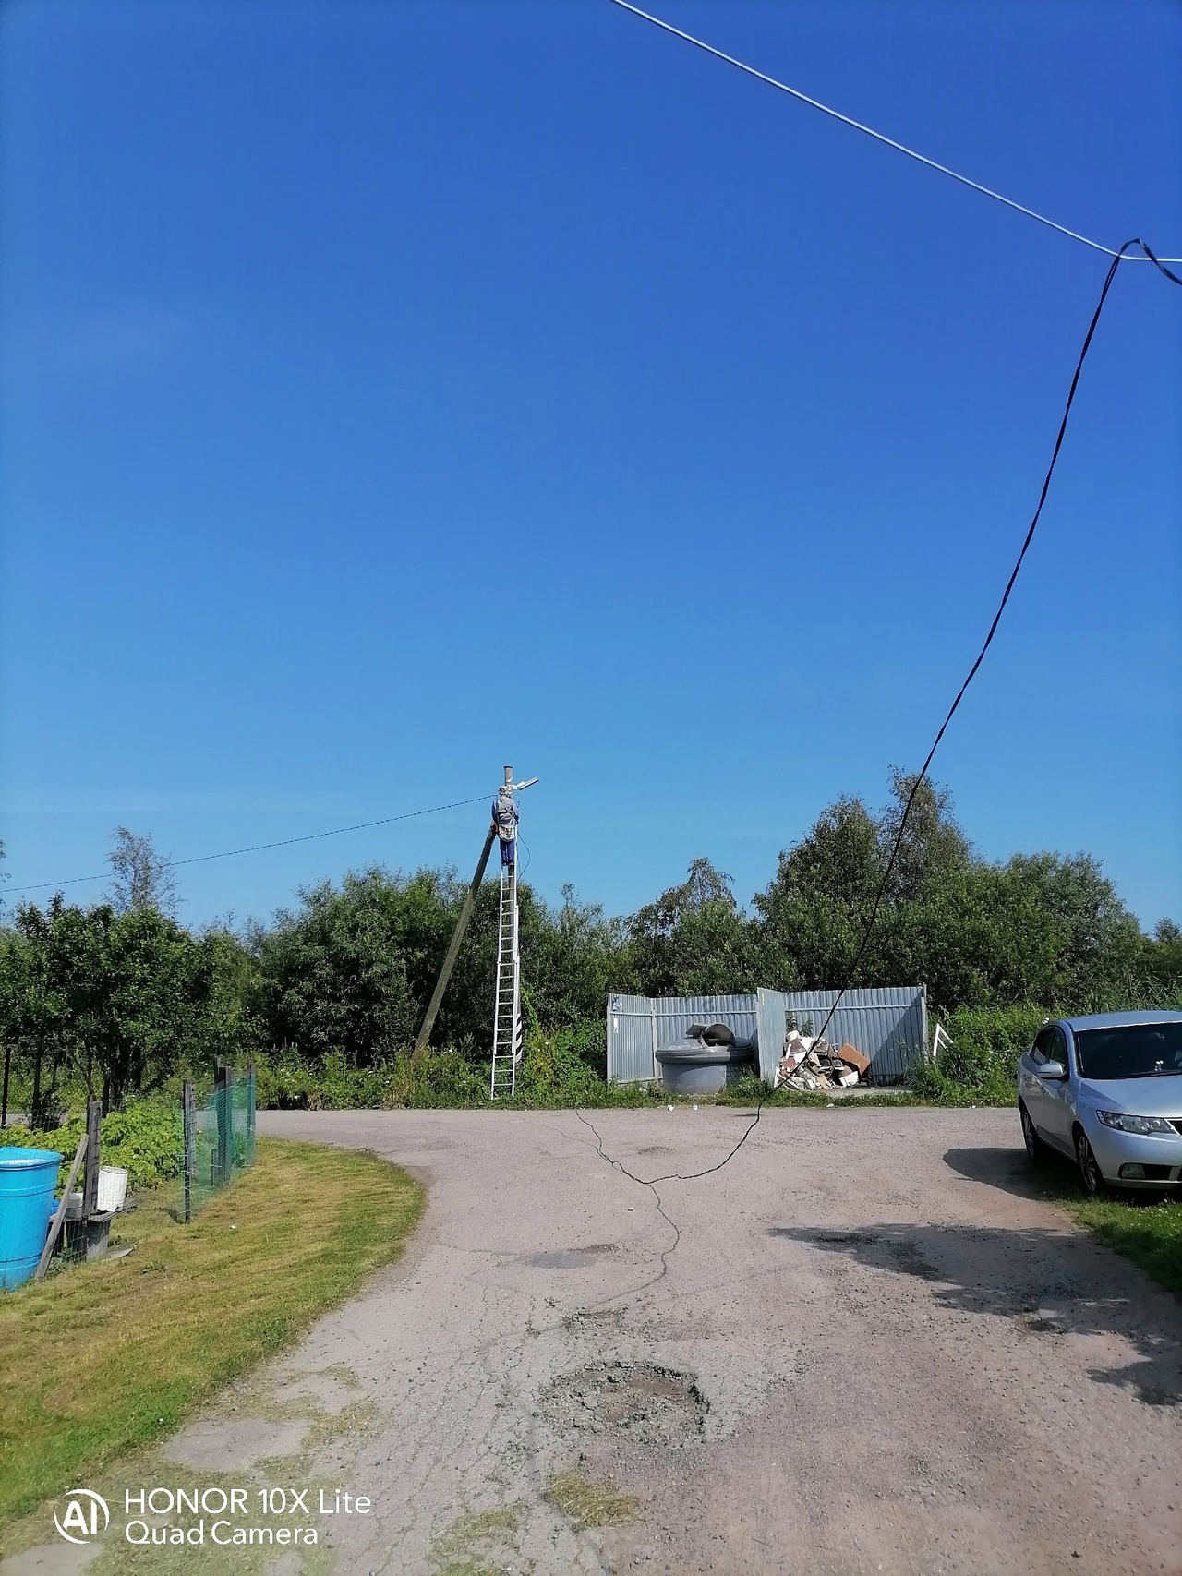

Фотография № 11 «работы по монтажу светодиодных светильников в п.Свирица» 